Праздник
Наурыз Мейрамы
17 марта 2017 года в мини- центре « Балапан » был проведен утренник посвященный к дню весеннего равноденствия- Наурыз мейрамы. С большим интересом дети принимали участие на этом празднике: танцевали, читали стихотворения, играли в народную игру « Канат Тарту ». Так же на утренник были приглашены родители и учащиеся старших классов которые принимали участие на празднике развлекая детей танцами и песнями.
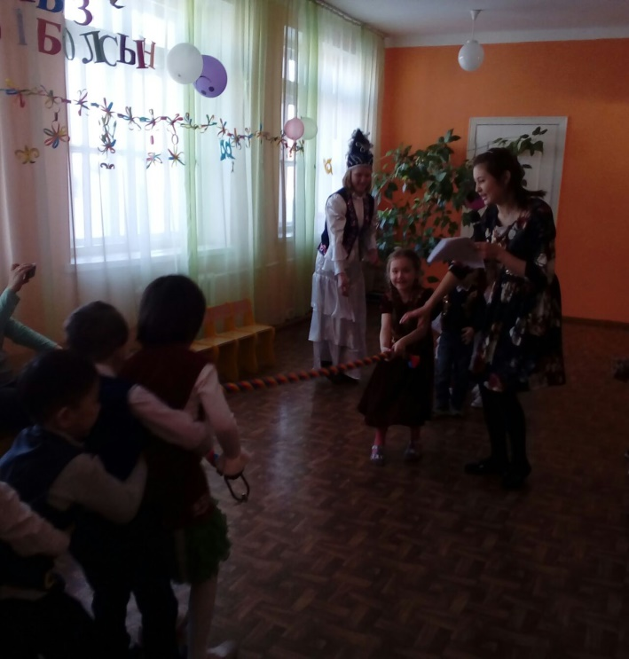
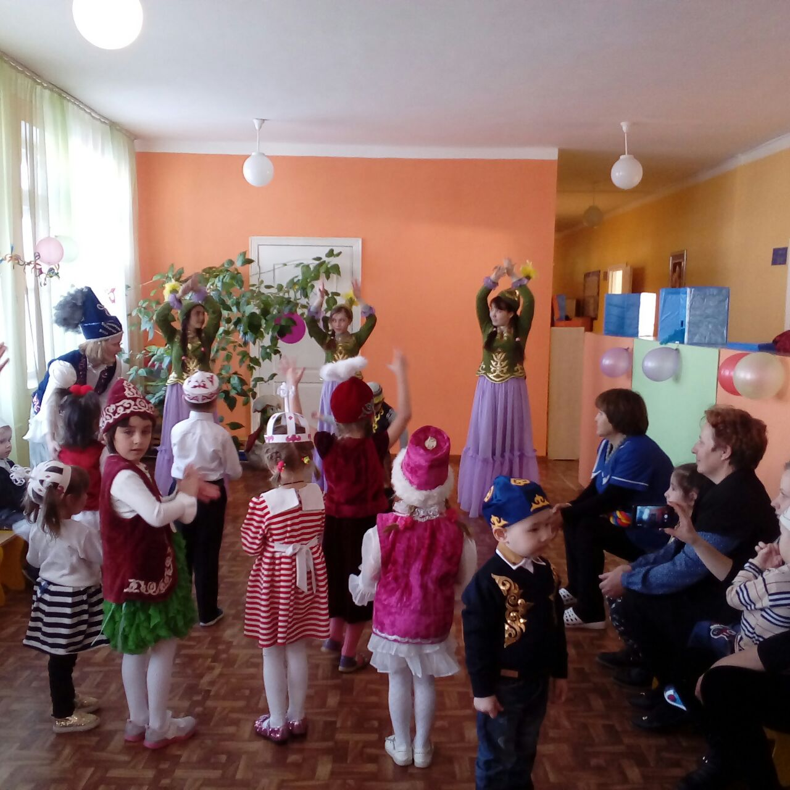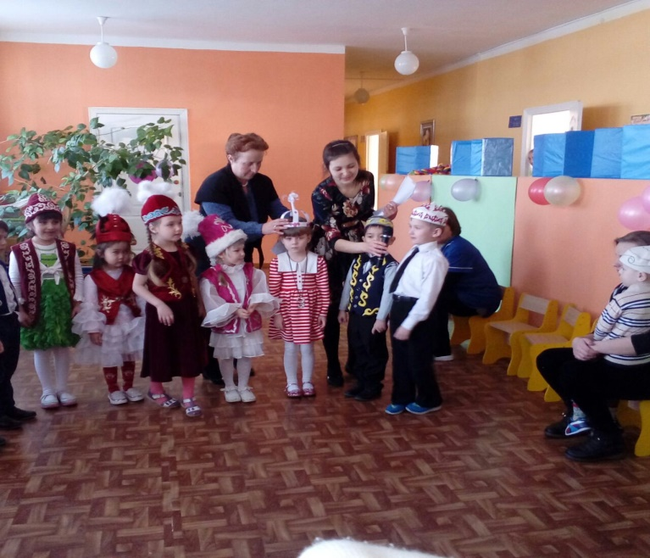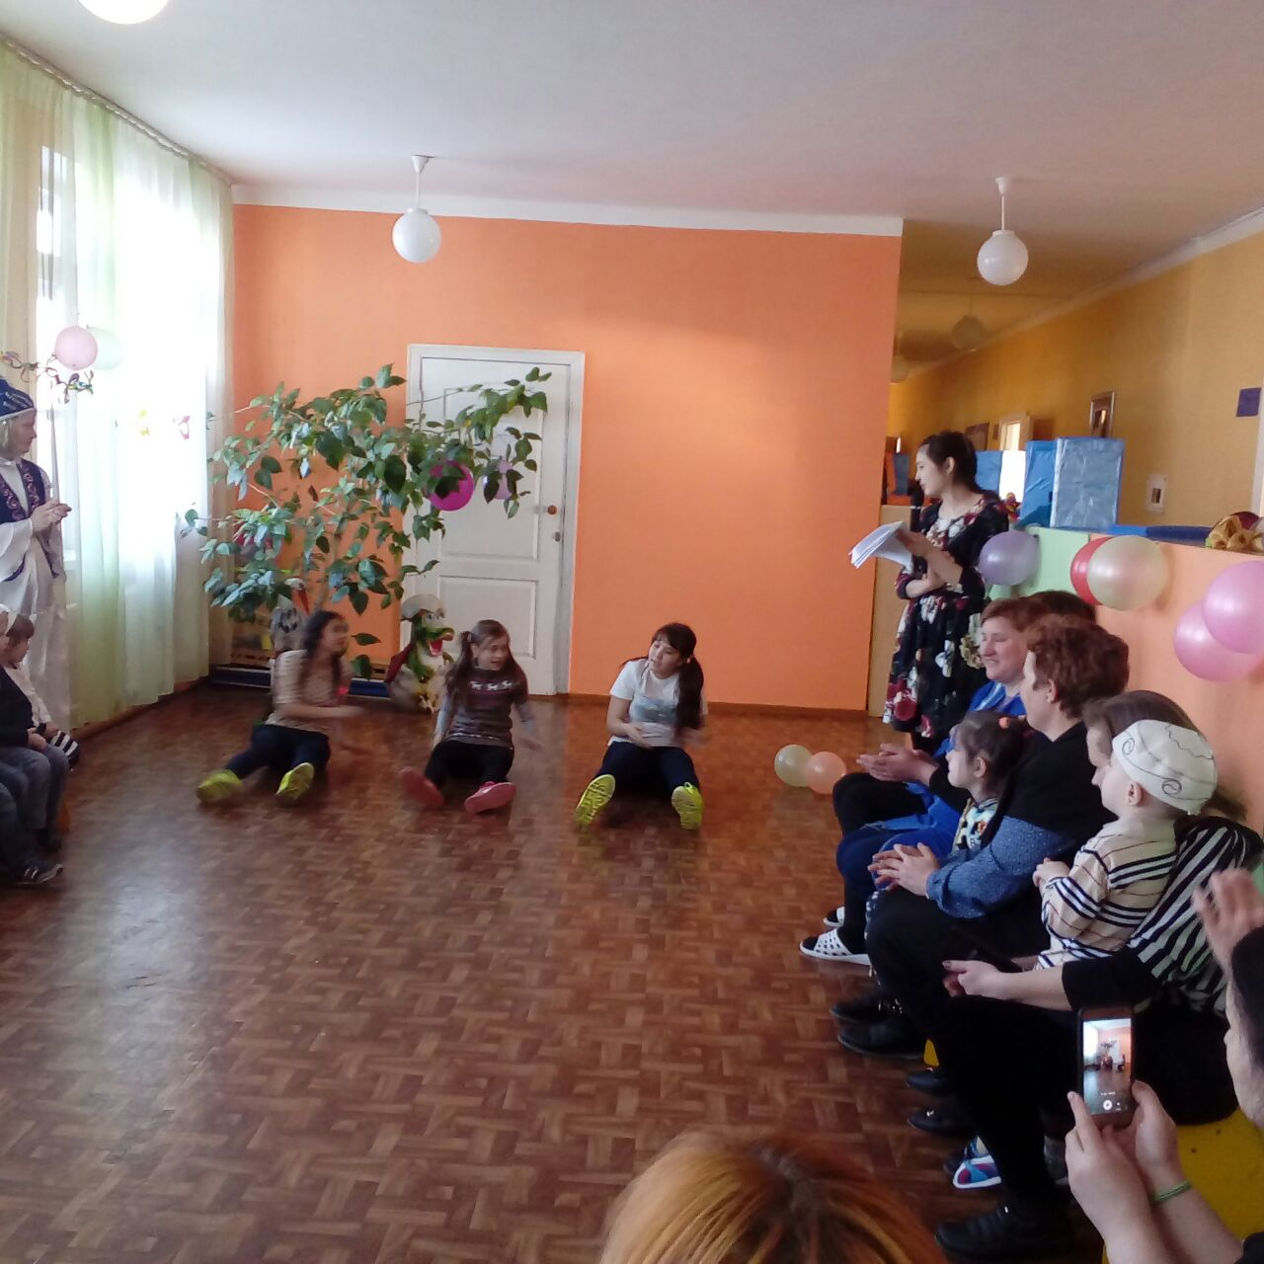
В день НАУРЫЗА все старались быть в добром расположении духа, при встрече заключали друг друга в объятия, высказывали самые добрые пожелания, чтобы все невзгоды и беды миновали их. Считалось, что в этот день происходит обновление в природе, гремит первый весенний гром, происходит набухание почек на деревьях, буйно прорастает зелень. Следует отметить, что Наурыз мейрамы как нерелигиозный праздник весны и обновления имеет общие корни и параллели с проводами зимы и многими другими значимыми моментами в жизни всех народов Казахстана.

